Протокол № 19-2022
Заседания Совета
Ассоциации Саморегулируемой организации
"Инженерно-Геологические Изыскания в Строительстве"
(далее по тексту - Ассоциация «ИГИС»)
г. Нижний Новгород 06 июля 2022 г.

Место проведения: г. Н. Новгород, ул. Костина, д. 3, Пом. П13.
Время проведения: 12.00 ч. 00 мин.

На заседании присутствуют:

3 члена Совета Ассоциации «ИГИС» из 3:

- Жукова Лидия Валерьевна - генеральный директор ООО «НИИ ПТМ № 17»
- Сапрыкин Анатолий Викторович - технический директор ООО «Нижегородстройизыскания»
- Никитенко Наталья Иосифовна - независимый член Совета.

Явка членов - 100%. Кворум имеется. Заседание правомочно.

Приглашенные: Генеральный директор Ассоциации «ИГИС» - Самусевич Н.А.

Для ведения заседания единогласно избраны:
Председателем заседания - член Совета Ассоциации «ИГИС» Жукова Лидия Валерьевна.
Секретарем заседания -Генеральный директор Ассоциации «ИГИС» Самусевич Никита Альбертович.
Ответственный за подсчет голосов -Самусевич Никита Альбертович.

Председатель заседания Жукова Л.В. объявила ПОВЕСТКУ ДНЯ:

1. Рассмотрение Заявления о возврате средств из компенсационного фонда Ассоциации «ИГИС» в соответствии с пунктом 14 статьи 3.3 Федерального закона от 29.12.2004 № 191-ФЗ «О введении в действие Градостроительного кодекса Российской Федерации».

По первому вопросу:
СЛУШАЛИ: Председателя заседания Жукову Л.В.
В Ассоциацию «ИГИС» поступило Заявление от Общества с ограниченной ответственностью «Малойер Австро Инжиниринг» (ИНН 5260239551) о возврате средств из компенсационного фонда Ассоциации в соответствии с пунктом 14 статьи 3.3 Федерального закона от 29.12.2004 № 191-ФЗ «О введении в действие Градостроительного кодекса Российской Федерации», по которому юридическое лицо, индивидуальный предприниматель, членство которых в саморегулируемой организации прекращено в соответствии с частью 6 настоящей статьи и которые не вступили в иную саморегулируемую организацию, вправе в течение года после 1 июля 2021 года подать заявление в саморегулируемую организацию, членство в которой было прекращено такими лицами в соответствии с настоящей статьей, о возврате внесенных такими лицами взносов в компенсационный фонд.
Общество с ограниченной ответственностью «Малойер Австро Инжиниринг» (ИНН 5260239551) было исключено из Ассоциации «ИГИС» 30.12.2016 года на основании поданного организацией Уведомления о добровольном прекращении членства в Ассоциации (в соответствии с Федеральным законом от 03.07.2016 г. № 372-ФЗ), предусмотренном п.1 ч. 5 ст. 3.3 Федерального закона № 191-ФЗ.
Организацией соблюдены следующие требования для возврата средств компенсационного фонда:
А) лицо не должно в любой период с даты прекращения членства в СРО по части 6 или части 7 статьи 3.3 Закона № 191-ФЗ до даты подачи заявления о возврате взноса в компенсационный фонд являться членом СРО того же вида;
Б) отсутствуют факты выплат из компенсационного фонда СРО в соответствии со статьей 60 ГрК РФ в результате наступления солидарной ответственности за вред, возникший вследствие недостатков работ по инженерным изысканиям, подготовке проектной документации, по строительству, реконструкции, капитальному ремонту объекта капитального строительства, выполненных лицом, претендующим на возврат взноса в компенсационный фонд;
В) юридическое лицо не должно быть ликвидировано на момент осуществления ему возврата взноса в компенсационный фонд, а физическое лицо должно иметь статус ИП. Изменение идентифицирующих признаков юридического лица (наименования, реквизитов и др.) или ИП, нахождение юридического лица или ИП в стадии банкротства (до ликвидации) не могут являться основаниями для отказа в возврате взноса в компенсационный фонд.

ГОЛОСОВАЛИ: «ЗА» - единогласно.
РЕШИЛИ:
Вернуть Обществу с ограниченной ответственностью «Малойер Австро Инжиниринг» (ИНН 5260239551) средства, уплаченные данной организацией в компенсационный фонд при вступлении в саморегулируемую организацию, по реквизитам, указанным в Заявлении от 20.06.2022 г.

Настоящий протокол подписали:


Председатель заседания ________________Жукова Лидия Валерьевна
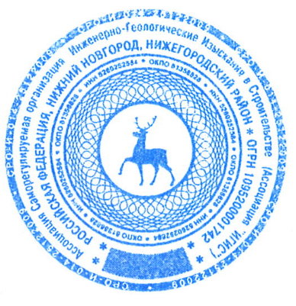
Секретарь заседания ___________________ Самусевич Никита Альбертович

